システムの説明
Fin (お金) to me (私)を繋げる、 ファイナンシャルプランナーとの予約アプリです。
FPに相談したいUserが, 相談したいFPを選択し, 空いている時間に予約の申請ができます。

設計概要

- 実装した機能
・ユーザー管理
・予約枠管理
・予約閲覧（Customer向け)
・予約申請（Customer向け）
・予約確認（双方向）
・予約承認/拒否（Planner向け）
・予約キャンセル（Customer向け）
・予約枠の保護
・ステータス管理

ER図
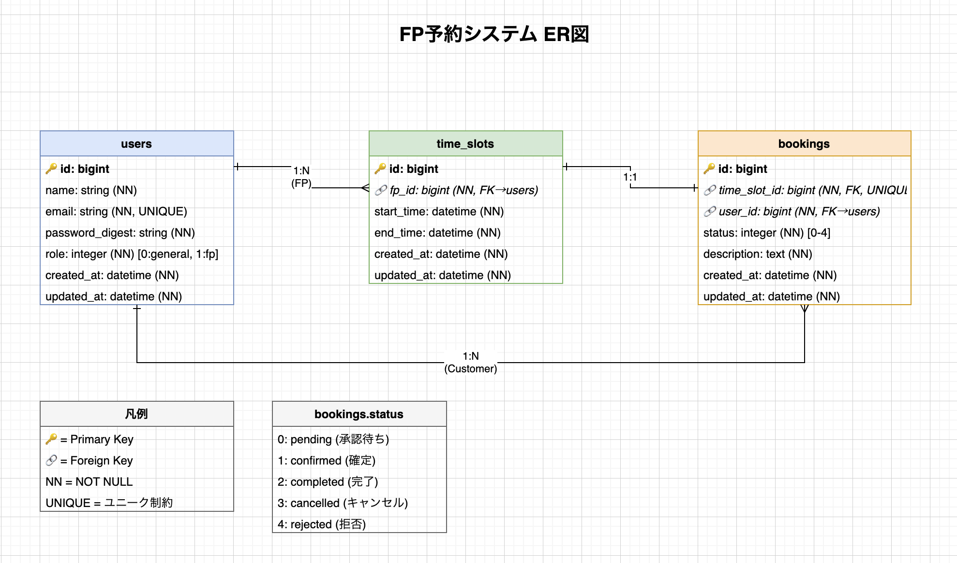

アピールポイント
・データの整合性の確保
DBにてtime_slot_idにユニーク制約を設け, validatesでも確認. データの整合性を確保しました

・バリデーション設計
カスタムバリデータの分離や, 多層バリデーションにより時間範囲や営業日, 重複チェックを段階的に実施

・パフォーマンスの最適化
includesで事前読み込みを行い, N+1問題を回避

・エラーハンドリング
明確なエラーメッセージで, 今エラーが起きていると視覚的に分かりやすくした
・未承認時のヘッダーメニューにマーク機能
FPがまだ未承認の予約申請がある場合に, ヘッダーメニューの予約一覧に, 未承認の数のマークが表示されるようにした

総括
今回のFP課題により, RailsやDataBaseについての知識がより一層深まりました.
Restfullな設計やDry原則など, 今まで意識してこなかったことが, 非常に大事だと分かり, 大規模なチーム開発をしているマネーフォワードだからこそ大切にしている, コードの可読性の向上に意識が向けられるようになったのは非常に成長を感じました.
今後, 実務が割り当てられた時, 今回の研修とFP課題で得られた, 基本的なことや, 意識するべきことを大切に取り組んでいきたいと思います。

Hirano kazuma

